旧館山中学校跡地活用
公共施設マネジメント民間提案制度
募集要項

（様式集）

（注意事項）

・提出書類には、必要事項をすべて記入してください。
・様式には、それぞれ書き方等の注意書きがあります。よくお読みいただき、朱書き部分を削除して提出してください。
・単独応募、グループ応募で様式が異なるものについては、応募形態に合わせてどちらかを提出してください。
・特に指定のない様式については、単独応募・グループ応募兼用です。

※グループ応募の場合
・グループ応募の場合は「事業者名」を「代表事業者名」に読み替えて記入してください。
・【様式10】質問書については、グループで取りまとめていただき、提出してください。

様式一覧

【様式１】 参考図面等閲覧申請書
【様式２】 誓約書・参加申込書（単独応募用・グループ応募用）
【様式３】 事業者概要書
【様式４】 企画提案書
【様式５】 資金計画書（全２ページ）
【様式６】 借受・購入希望範囲明示書
【様式７】 借受・購入希望購入価格書
【様式８】 借受希望期間提示書
【様式９】 事前相談申込書
【様式１0】 質問書
【様式１1】 参加辞退届（単独応募用・グループ応募用）

【様式１】
令和 年 月 日
（あて先）館山市長 様
所在地
事業者名
代表者職・氏名

参考図面等閲覧申請書

旧館山中学校跡地活用に係る館山市公共施設マネジメント民間提案制度における提案書の作成に伴い、参考図面等の閲覧について、下記の閲覧条件に同意の上、申請します。

記

１．閲覧資料
（１）旧館山中学校図面等

２．閲覧条件
（１） 旧館山中学校跡地活用に係る館山市公共施設マネジメント民間提案制度における提案書の作成等の参考とする以外の目的で利用しないこと。
（２） 閲覧資料で知り得た情報は第三者へ漏らさないこと。
（３） 閲覧資料を使用する者に対し、この資料により知り得た情報をみだりに他人に知らせ、又は不当な目的に使用しないよう、必要かつ適切に監督を行うものとする。
また、本提案審査会が終了した後においても、同様とする。
（４） 閲覧資料について盗難、漏えい、不正な利用等の事故が生じたとき、又は生じるおそれがあることを知ったときは速やかに事務局（総合政策部企画課）へ報告すること。また、本提案審査会が終了した後においても、同様とする。
（５） 館山市総合政策部企画課内において、随時閲覧可能（撮影可、持ち出し不可）

【様式２】（単独応募用）
誓約書・参加申込書

旧館山中学校跡地活用に係る公共施設マネジメント民間提案制度募集要項（以下「募集要項」という。）に基づき、以下の事項について誓約し、館山市公共施設マネジメント民間提案制度への参加を申し込みます。
記
- 募集要項の記載内容の全てについて理解した上で承諾します。
- 当事業者は募集要項に掲げる参加者の要件をすべて満たしています。
- 館山市情報公開条例に基づく開示請求があった場合には、原則として、全ての提出書類が開示されることを承諾します。

令和 年 月 日

（あて先）館山市長 様

所在地
事業者名
代表者職・氏名

（担当者）
職・氏名
電話番号
ﾒｰﾙｱﾄﾞﾚｽ

【様式２】（グループ応募用）
誓約書・参加申込書

旧館山中学校跡地活用に係る公共施設マネジメント民間提案制度募集要項（以下「募集要項」という。）に基づき、以下の事項について誓約し、館山市公共施設マネジメント民間提案制度への参加を申し込みます。
記
- 募集要項の記載内容の全てについて理解した上で承諾します。
- 当事業者及びグループを構成する事業者は募集要項に掲げる参加者の要件をすべて満たしています。
- 館山市情報公開条例に基づく開示請求があった場合には、原則として、全ての提出書類が開示されることを承諾します。

令和 年 月 日

（あて先）館山市長 様

（代表事業者）所在地
事業者名
代表者職・氏名

（担当者）職・氏名
電話番号
ﾒｰﾙｱﾄﾞﾚｽ
グループ構成
 | 所在地  事業者名  代表者職・氏名 | 分野
代表事業者
事業者
事業者
※必要に応じて記入欄の追加等を行ってください。
【様式３】
事 業 者 概 要 書
代表事業者名 | （フリガナ）
代表者  職・氏名 | （フリガナ）
所在地 | 本 社 |  | 事 業 所
設立年月日
資本金
従業員数 | 人（うち、正規職員 人）
主たる業務内容
事業経歴
財務状況  （単位：千円）  ※直近の３年間  を記入 |  | 年 月期 |  | 年 月期 | 年 月期
財務状況  （単位：千円）  ※直近の３年間  を記入 | 売上高
財務状況  （単位：千円）  ※直近の３年間  を記入 | 営業利益
財務状況  （単位：千円）  ※直近の３年間  を記入 | 経常利益
財務状況  （単位：千円）  ※直近の３年間  を記入 | 当期純利益
財務状況  （単位：千円）  ※直近の３年間  を記入 | 自己資本比率
財務状況  （単位：千円）  ※直近の３年間  を記入 | 流動比率
財務状況  （単位：千円）  ※直近の３年間  を記入 | 当座比率
財務状況  （単位：千円）  ※直近の３年間  を記入 | 固定比率
（添付書類）※各１部
・法人の場合は、法人登記履歴事項全部証明書（発行後３か月以内の原本）
※法人以外の団体の場合は、規約、会則等その他これらに類する書類
・団体等紹介パンフレット等
・市税の納税証明書等（発行後３か月以内の原本）
・決算書（直近３期分の財務三表）

【様式４】
企 画 提 案 書
（作成上の注意点）
□ サイズはＡ４とする。
□ 用紙向き（縦・横）、フォント（種類・サイズ）は自由です。枚数は合計15枚程度とすること。
□ 全ての項目について記載すること。 ※ 該当ない場合は、「該当なし」として下さい。
□ 事業内容を補足する資料・データ類がある場合、別紙（任意様式）にて提出

事業者名（代表事業者名）
提案事業名

１ 事業概要
① 提案事業の全体概要
② 事業全体の運営方針・コンセプト
２ 旧館山中施設の活用方法
① 活用希望施設 ＆ 財産区分 （※ 赤字記入例を参考に、表内に記載願います）
分 類 | 活用  有無（一括活用のみ） | 財産活用の希望
分 類 | 活用  有無（一括活用のみ） | 譲渡希望 |  |  |  | 賃借希望
分 類 | 活用  有無（一括活用のみ） | 解体  のみ | 解体  新設 | 改修 | 投資費用  概算額 | 現状  活用 | 改修  活用 | 投資費用  概算額 | 有償賃借  （希望額） | 無償  賃借
校 舎 | ○ |  | ○ |  | 〇〇○万円
市民体育館 | ○ | ○ |  |  | 〇〇○万円
土地（運動場他） | ○ | 〇〇○万円【様式６に示す】 |  |  |  |  | ○ | 〇〇○万円 | 〇〇○万円/年 | ○

② 施設分類ごとの利用目的・改修内容
分 類 | 利用目的 | 新設・改修 工事内容
校 舎
市民体育館
土 地
（運動場他）

③ 工事費用の内訳（概算額で構いません）
校 舎
市民体育館
土地（運動場他）
④ 施設の解体・新設・改修に関する課題等に関する所見（建築基準法など施設改修等に関する課題点及び対策）
３ 類似事業の実績
① 施設名・所在地・業務内容・事業規模（売上・来館者など）・開始年度
※ 多数の実績がある場合は、全体規模及び主な施設を数件記載すること
② 公共施設等の既存ストックを活用した事業実績について
※ 施設名・所在地・業務内容・事業規模（売上・来館者など）・開始年度
４ 事業計画に関する事項
① 事業者独自のノウハウ・アイデアに関する事項
② 優先交渉権者決定後から契約締結までの想定スケジュール
③ 契約締結後から事業着手前までの想定スケジュール
④ 事業開始後の想定スケジュール及び実施体制（事業に関わる職員配置や体制等）
⑤ 災害時における速やかな施設開放、地域住民の受入体制に関する方針

５ 事業効果に関する事項
① 市民サービスの向上について
② 市民の主観的な幸福度の向上について
③ 市民ニーズを踏まえた提案について
④ 急速な人口減少の抑制について
⑤ 地域産業の振興や新たな雇用の創出について
⑥ 地域課題（弱み）の解消について

⑦ 行財政基盤強化への貢献について
⑧ その他（上記①～⑧以外）地域活性化に繋がる事項について

６ 地域（館山地区・北条地区）との調和に関する事項
① 地域との関わり・信頼関係の構築方法、地域貢献に対する考え方について
② 周辺環境等に与える影響や想定リスク（懸案事項）の把握事項、それらへの対応策について

【様式５】（１ページ目）
（事業者名）

資 金 計 画 書

１ 資金計画

資金計画（初期投資概算内訳） |  | 資金調達計画
項 目 | 金額（百万円） | 項 目 | 調達先 | 金額（百万円）
設計・監理費 |  | 出資金
内装工事費 |  | 借入金
設備工事費 |  | 自己資金
その他関連工事費 |  | 保証金
什器・備品購入費 |  | その他
公租公課
人件費
○○費
○○費
合 計 |  | 合 計

※初期投資概算額に関して、出資金、借入金等の調達方法を記載してください。必要に応じて項目追加等を行ってください。

【様式５】（２ページ目）
（事業者名）
２ 事業年度ごとの収支計画 ※Ａ３横版に２枚以内で作成してください。（全ての年度について記入する必要はありません。最低5年間は作成ください。予測可能な範囲で結構です。）

【収入計画】
項 目 | １年目 |  | ２年目 |  | ３年目 |  | ４年目 |  | 5年目
項 目 | 金額（百万円） | 積算等 | 金額（百万円） | 積算等 | 金額（百万円） | 積算等 | 金額（百万円） | 積算等 | 金額（百万円） | 積算等
(1)
(2)
(3)
(4)
合 計
※運営資金を借り入れる場合は、収入に明記してください。

【支出計画】
項 目 | １年目 |  | ２年目 |  | ３年目 |  | ４年目 |  | 5年目
項 目 | 金額（百万円） | 積算等 | 金額（百万円） | 積算等 | 金額（百万円） | 積算等 | 金額（百万円） | 積算等 | 金額（百万円） | 積算等
(1)売上原価
(2)建物維持管理費
(3)修繕費
(4)人件費
(5)公租公課
(6)支払利息
(7)損害保険料
(8)借入金返済額
合 計
- 必要に応じて項目追加等を行ってください。なるべく、合計の前の段は１行空欄になるように作成してください。（※朱書き部分は削除してください）

収入 － 支出 | １年目 | ２年目 | ３年目 | ４年目 | 5年目

【様式６】
どちらかを選択
（〇を付ける）
借 受 ・購 入 希 望 範 囲 明 示 書
令和 年 月 日

（あて先）館山市長 様

所在地
事業者名
代表者職・氏名

旧館山中学校跡地の借受・購入希望範囲を、次のとおり定め、提出します。
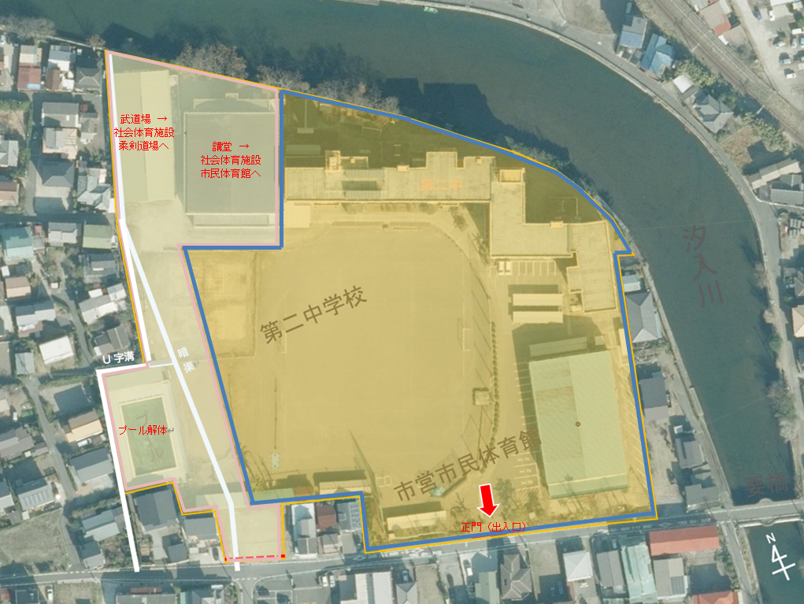

※青枠の範囲内において、お示しください。
別添資料（資料２-1）の施設平面図による明示も可とします。
なお、詳細な範囲については、優先交渉権者と協議により決定します。
※グループ応募の場合は、代表者名で提出してください。

【様式７】
借 受 ・購 入 希 望 価 格 書
令和 年 月 日

（あて先）館山市長 様

所在地
事業者名
代表者職・氏名

旧館山中学校跡地の借受・購入希望価格を、次のとおり提出します。

建物（校舎・市民体育館）の借受・購入希望価格（どちらかを選択し、○を付ける）
金 額（借受の場合は、月額を記載）
億 | 千万 | 百万 | 十万 | 万 | 千 | 百 | 十 | 一 | 円
 |  |  |  |  |  |  |  |  | 円

土地の借受・購入希望価格（どちらかを選択し、○を付ける）

金 額（借受の場合は、月額を記載）
 |  | 十万 | 万 | 千 | 百 | 十 | 一 | 円
 |  |  |  |  |  |  |  | 円
※金額は、算用数字で記入し、頭部に￥を付けてください。
※月額貸付料は、提出された借受希望価格を基に協議の上、定めるものとします。
※無償借受・購入を希望する場合は、「０円」とします。
※グループ応募の場合は、代表者名で提出してください。なお、記入された金額はすべての構成員の同意を得たものとみなします。
※「館山市財産の交換、譲与、無償貸付等に関する条例」に該当する事業であるか否かについては、提案書類により確認することを想定しています。条例に該当すると思われる場合であっても、借受希望価格をご提示ください。

【様式８】
借 受 希 望 期 間 提 示 書
令和 年 月 日

（あて先）館山市長 様

所在地
事業者名
代表者職・氏名

館山市立旧館山中学校跡地の借受希望期間を、次のとおり提出します。

建物（校舎・市民体育館）・土地 の借受希望期間
期 間
年

※詳細協議において、決定するものとします。

【様式９】
令和 年 月 日

館山市長 様

所在地
申請者 事業者名
代表者職・氏名

事前相談申込書

館山市公共施設マネジメント民間提案制度について、以下のとおり事前相談を申し込みます。
施設の名称 旧館山中学校他
事前相談の内容
事前相談希望日  ※提出日の７日後以降としてください | 第一希望 | 月 日（ ） |  | 午前 ・ 午後 ・ どちらでも可
事前相談希望日  ※提出日の７日後以降としてください | 第二希望 | 月 日（ ） |  | 午前 ・ 午後 ・ どちらでも可
事前相談希望日  ※提出日の７日後以降としてください | 第三希望 | 月 日（ ） |  | 午前 ・ 午後 ・ どちらでも可
希望する事前相談方法 |  | 面談 ・ オンライン
各グループ構成事業者名
※組成を予定している場合のみ記載
参加予定者 | 役職名 |  | 氏名
参加予定者 | 役職名 |  | 氏名
参加予定者 | 役職名 |  | 氏名

連絡先担当者
部署・役職 |  | 担当者氏名
電話番号 |  | メール

※事前質問がある場合は、様式10にご記入ください。
【様式１０】
令和 年 月 日

館山市長 様

所在地
申請者 事業者名
代表者職・氏名
質 問 書

旧館山中学校跡地活用に係る館山市公共施設マネジメント民間提案制度について、次のとおり質問します。
№ | 質問箇所 | 質問事項（必要に応じて質問の趣旨）
１
２
３
４
５
注）記載欄が不足する場合には、適宜、表を調整して使用してください。
No.の数字は質問の通し番号とし、2通目以降は書き換えてください。
【様式１１】（単独応募用）
参 加 辞 退 届

令和 年 月 日付で参加表明しました旧館山中学校跡地活用に係る館山市公共施設マネジメント民間提案制度について、下記理由により参加を辞退いたします。

（辞退理由）

令和 年 月 日

（あて先）館山市長 様

所在地
事業者名
代表者職・氏名

（担当者）
職・氏名
電話番号
ﾒｰﾙｱﾄﾞﾚｽ

【様式１１】（グループ応募用）
参 加 辞 退 届

令和 年 月 日付で参加表明しました旧館山中学校跡地活用に係る館山市公共施設マネジメント民間提案制度について、下記理由により参加を辞退いたします。

（辞退理由）

令和 年 月 日

（あて先）館山市長 様

（代表企業）所在地
事業者名
代表者職・氏名

（担当者）職・氏名
電話番号
ﾒｰﾙｱﾄﾞﾚｽ

グループ構成
 | 所在地  事業者名  代表者職・氏名 | 分野
代表事業者
事業者
事業者
- 必要に応じて記入欄の追加等を行ってください。

